OBČASNÍK
ZŠ SMEČNO
1. číslo
Prosinec 2019
Vážení čtenáři,
máte před sebou první číslo školního časopisu ZŠ Smečno. Myšlenka nápadu vytvořit školní časopis zde byla již opakovaně, ale všichni dobře víme, že od nápadu k realizaci vede cesta dlouhá a klikatá. Jsem moc ráda, že tentokrát to bylo jinak. Paní učitelka Jitka Slavíková se společně se svými žáky pustila do práce prakticky od začátku školního roku. Žáci pod jejím vedením v rámci předmětu mediální výchova pečlivě připravovali články, které by mohly zaujmout nejen děti, ale také širokou čtenářskou veřejnost.
Přeji našemu časopisu spokojené čtenáře.
Lenka Bechyňská, ředitelka školy

Vzpomínka na Slánskou míli
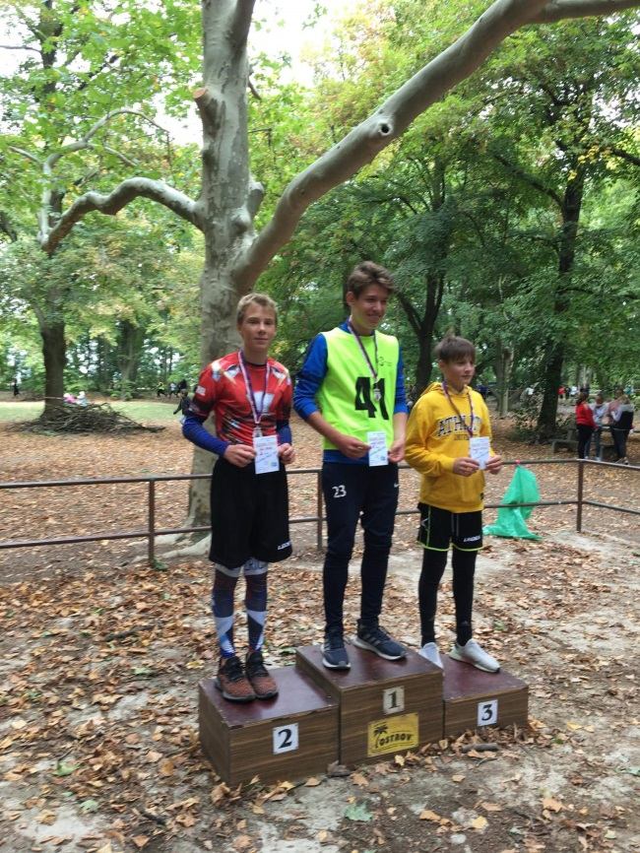
Stejně jako minulý rok se i letos uskutečnila Slánská míle. Ze smečenské školy jsme měli tři zástupce. Nejlepšího výsledku dosáhl žák devátého ročníku Jan Suda, který doběhl druhý s časem pět minut a čtyřicet dva sekund (5:42).

Požádali jsme jej o krátký rozhovor:

Jak se ti běželo v takové zimě?
„Myslel jsem si, že poběžím v krátkém tričku, ale po odložení mikiny jsem usoudil, že je opravdu zima, takže jsem si ji nechal.“

Jakou jsi měl taktiku?
„Nechat jednoho běžet před sebou a na cílové rovině ho předběhnout, ale to se bohužel nepovedlo a skončil jsem na druhém místě.“

Trénoval jsi před Slánskou mílí?
„Ne.“

Děkujeme našemu sportovci za krátký rozhovor a přejeme mu hodně sportovních úspěchů.
(dami68, panda)

Smečnem pěšky křížem krážem
Žáci školy se zúčastnili společné čtyřicetiminutové procházky po Smečně. Ta byla zaměřena na vyprávění o našem městě, jeho historii, krásné památky a sochy. Ve čtvrtek 26. září se vydala na procházku 8. třída v čele s Jiřím Krausem. Přednášel o dávné a nedávné historii zámku, kostela, fary a školy, dále o osobnostech a o natáčení filmů na Smečně. Žáky překvapil fakt, že jsou zde nejstarší varhany ve střední Evropě. Prvenství patří též nejstarší mateřské škole a České spořitelně v Čechách. Jinou zajímavostí bylo, že zde vyzkoušel Josef Božek za pomoci Clam Martinice svůj parní vůz. Taktéž je zde pohřben Karel Jan Nepomuk - hrabě Clam Martinic a údajný otec Boženy Němcové. Co vše ještě Smečno neskrývá…
9. třídu provázela 27. září na vycházku jejich třídní učitelka Renata Košálová. Vydali se po trase o trochu delší, a to do zámeckého parku směrem k Salla tereně, kterou vybudoval v 18. století Dientzenhofer. V zámeckém parku najdeme sochy Herkula, Samsona, Pomony a Flóry.
Ze strany žáků zaznívaly pozitivní ohlasy – jednak byli rádi, že se nemuseli učit, ale také se mohli se dozvědět něco nového o svém městě. (jiří, jm)
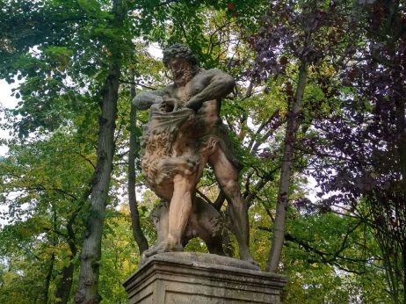
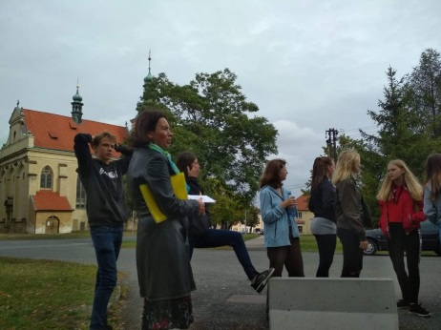
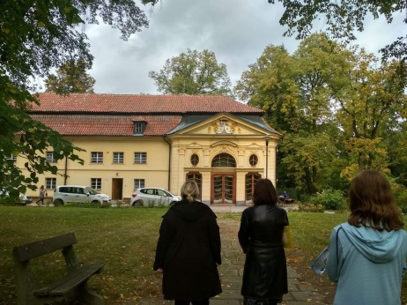

Rozhovor se stavbyvedoucím přístavby naší ZŠ, panem Jiřím Jarošem

Kolik lidí zde momentálně pracuje ? „Nyní se na stavbě podílí celkem 15 lidí."
Jak dlouho bude ještě stavba probíhat? „Podle plánu by stavba měla být dokončena v květnu 2019."
Vyskytly se nějaké problémy při stavbě? „Nějaké drobnosti se samozřejmě vyskytly, ale vyřešily se v průběhu prací. Co se týká projekce a materiálů, tam žádné problémy nenastaly."
Jaké bude barevné provedení budovy? „Spodní část bude téměř černá - černé obkladové desky, vrchní část obložíme dřevem - jako je tělocvična, jen o něco světlejší."
Jaké byly finanční náklady stavby? „Předpokládaný rozpočet je zhruba 58 mil. Kč."
Jak bude vypadat interiér? „Tak například parapety budou ze světlého dubu, stejně jako dveře. Dlažby a obklady na WC budou rozděleny klasicky - dívky růžová barva, chlapci modrá."
Používala se těžká technika? „Na místě pracoval jeřáb, který umisťoval bednění a armaturu (betonovou výztuž). Pomáhal také betonovat."
Co si o stavbě myslíte? „Samozřejmě jen to nejlepší."
Stavěla vaše firma někdy něco podobného? „Ano - finančně i v celkovém rozsahu jsme před pár lety stavěli zdejší tělocvičnu."
Co ještě v současnosti chybí dokončit? „Nyní se dodělala hrubá stavba - betonové a zděné konstrukce. Teď teprve začnou nastupovat jednotlivé práce - sádrokartonování, instalace vody, elektřiny, kanalizace a rozvody vody atd."
Děkujeme za rozhovor a za Váš čas, který jste nám věnoval. Na novou školu se už těšíme.
(kp89, fa53, jb)

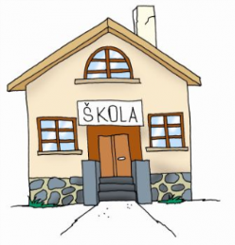
VTIPY Výhoda nekvalitního horolezeckého lana
spočívá v tom, že Vám zřejmě vydrží do konce života.

,,Mami, představ si, Mirek včera přišel do školy V ZOO: ,,Prosíme maminku malé
špinavý a paní učitelka ho za trest poslala domů." Helenky, aby se dostavila
,,A pomohlo to?" pro sandálky ke lvímu výběhu."
,,To se ví, dneska přišla špinavá celá třída." (ab, bš)

Výlet na Letiště Václava Havla
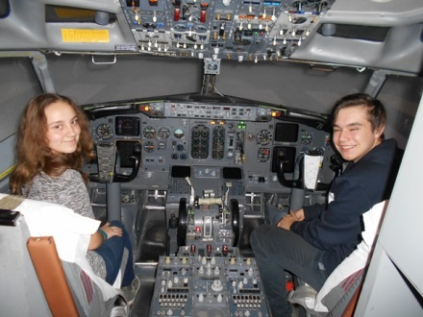
Dne 13. listopadu 2019 jeli vybraní žáci na Letiště Václava Havla. Nebyli jsme ani na terminálu, ani na odbavování kufrů, ani jsme se nedívali, jak odlétají letadla. Naskytla se nám unikátní příležitost navštívit výcvikové letecké simulátory a prostor, který není běžně přístupný.
Po příjezdu k areálu jsme dostali návštěvnický náramek a v učebně jsme získali potřebné informace. Z učebny jsme se vydali podívat na simulátory letadel různých leteckých společností. Naše průvodkyně, která nás provázela a povídala o různých strojích a zajímavostech, byla bývalá letuška. Mohli jsme nahlédnout do pravých kopií kokpitů letadel a zjistit, jak to uvnitř vše vypadá. Dříve nebývala řídící linka u pilotů digitální a nacházelo se tam tak velké množství páček a tlačítek, až nám oči přecházely. Nacvičuje se zde vše, co piloti potřebují při letu vědět, včetně nevyzpytatelných potíží, které by mohly na palubě během letu nastat. Při tréninku chování během teroristických útoků se prý občas něco poničí a akce bývá někdy i značně drsná!
Závěrečnou třešničkou na dortu bylo použití evakuační skluzavky.
Akce měla veliký ohlas, všichni byli rádi, že se mohli do výcvikového centra podívat.
(jiří, bš, m.s.22, ab)

móda
SECOND HAND SE VRACÍ DO MÓDY
ZNAČKY :NIKE, VANS, CONVERSE, ADIDAS, LEVIS, CALVIN KLEIN,
Holky: tenhle rok se vrátily do módy roztrhané džíny, k tomu zastrčené tričko a výrazný pásek .
V létě se nosily hodně krátké černé šortky, nadýchané sukně a šaty v pestrých barvách.
Kluci: stejně jako u holek převládá móda džín. K nim náleží obvykle tmavé triko s potiskem (nejčasteji značkové). Poslední dobou je trendem nosit ponožky v sandálech a Marvel oblečení, nebo s nějakým jiným filmovým potiskem.
Obecně pro obě skupiny: ledvinka, vysoké ponožky, značkové mikiny, roztrhané džíny.

Blíží se Vánoce … a víte, že….
velkou zásluhu na svítícím stromku ve vestibulu prý mají osmáci? Při instalaci svíček se totiž zjistilo, že od loňského roku se v krabičce na baterie cosi událo a kontakty k sobě nedoléhají. Takže co teď rychle s tím? Osmáci vyřešili tento problém vskutku brilantně: vyžádali si kousek alobalu a ten použili coby vodič k propojení styčných ploch. A zazvonil zvonec, pohádky je konec a stromeček svítí.

NĚCO O NÁS:

Školní občasník ZŠ Smečno jsou noviny vytvářené žáky 8. a 9. tříd v rámci hodin mediální výuky.
Naším úkolem je informovat žáky a rodiče o dění ve smečenské škole a okolí.
Budeme se zabývat různými akcemi, výstavbou nového školního pavilonu, městem Smečnem. Očekávat můžete i nejrůznější rozhovory a průzkumy.
Doufáme, že se Vám náš časopis bude líbit a dozvíte se plno užitečných zpráv.
(m.s.22)

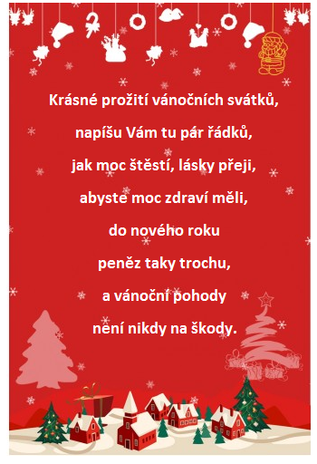
Autorské zkratky:
Daniel Landa: fa53
Tomáš Pumrle: kp89
Míša Svobodová: m.s.22
Anička Burleová:ab
David Mazouek: dami68
Katka Tomsová: panda
Jana Kasíková: minnie420
Jirka Kraus: jiří
Marek Malý: mark925
Jirka Musil: jm
Jan Bak: jb
Bára Ševčíková: bš
(m.s.22)
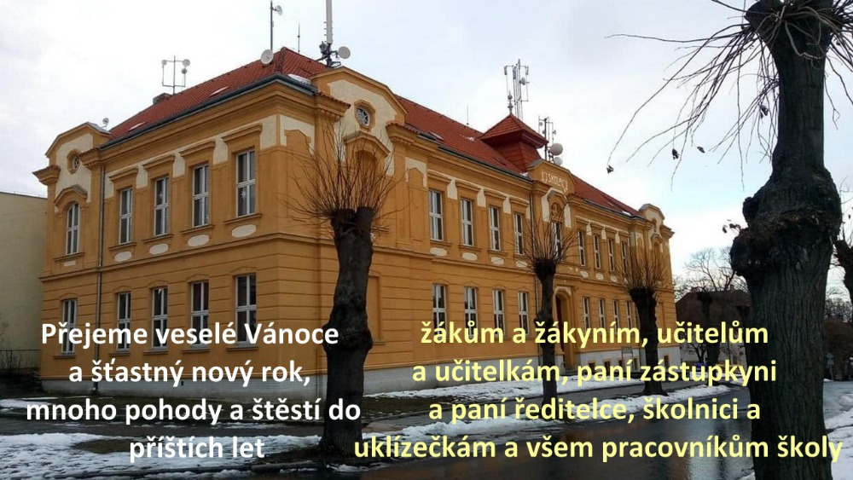

(jiří, jm)

